SISTEMA DE ENVÍOS
Evidencia de ejecución
Nombre completo: Dylan Sneyder Garcia Sosa
Número de carné: 9941-25-21652
Curso y sección: Programación II sección C
Nombre de la tarea: Sistema de Envíos en Java
Enlace del repositorio de GitHub:
[Enlace del repositorio pendiente]

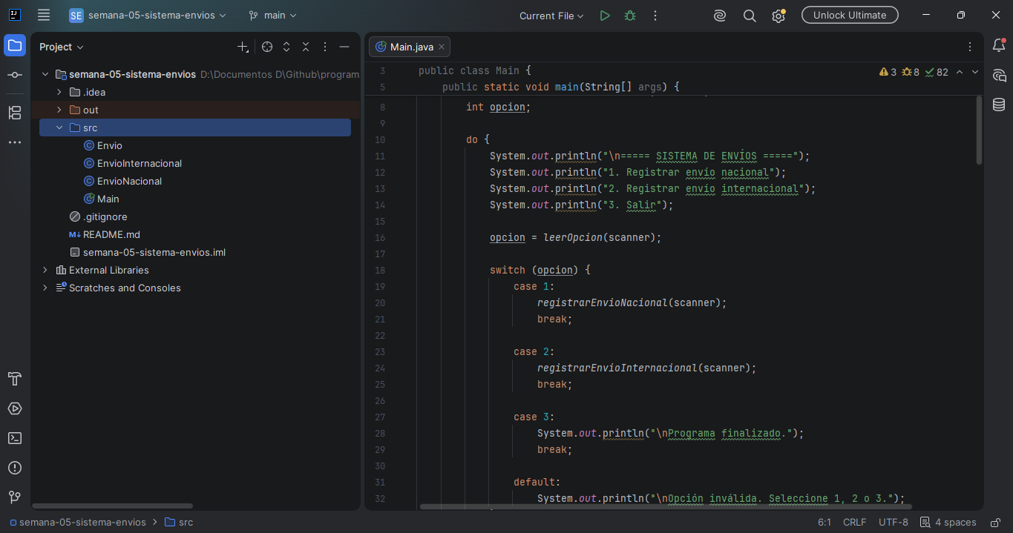
Evidencia 1. Estructura del proyecto

Esta evidencia demuestra la estructura del proyecto y la organización de las clases Java requeridas.

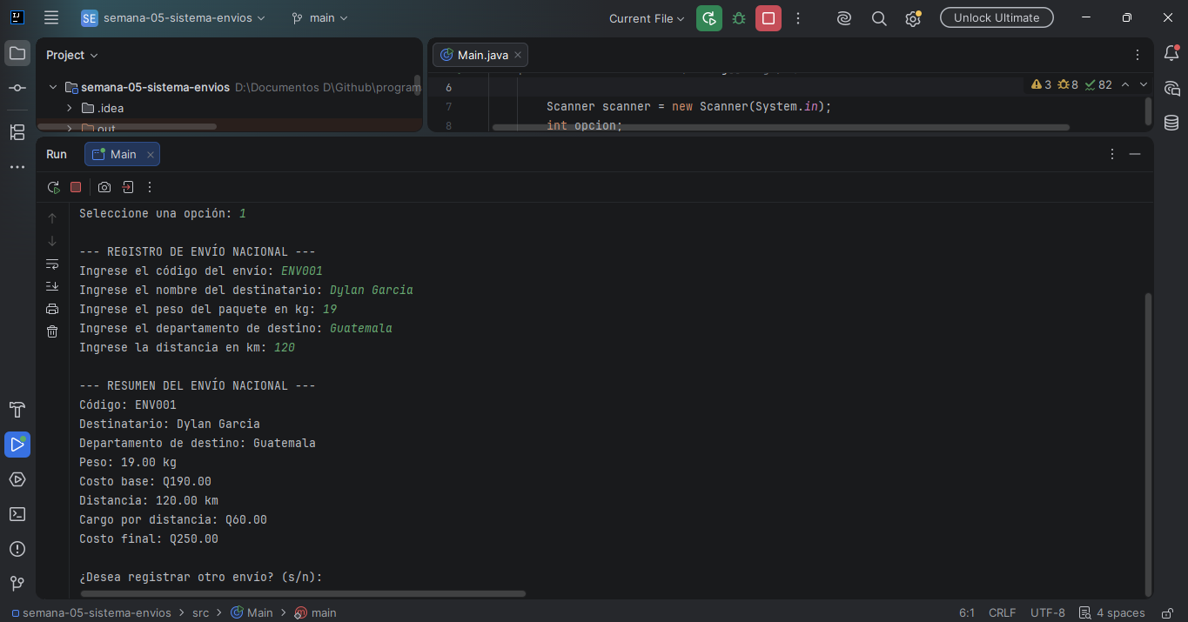
Evidencia 2. Envió Nacional

Esta evidencia demuestra el registro de un envío nacional y el cálculo correcto del costo base, cargo por distancia y costo final.

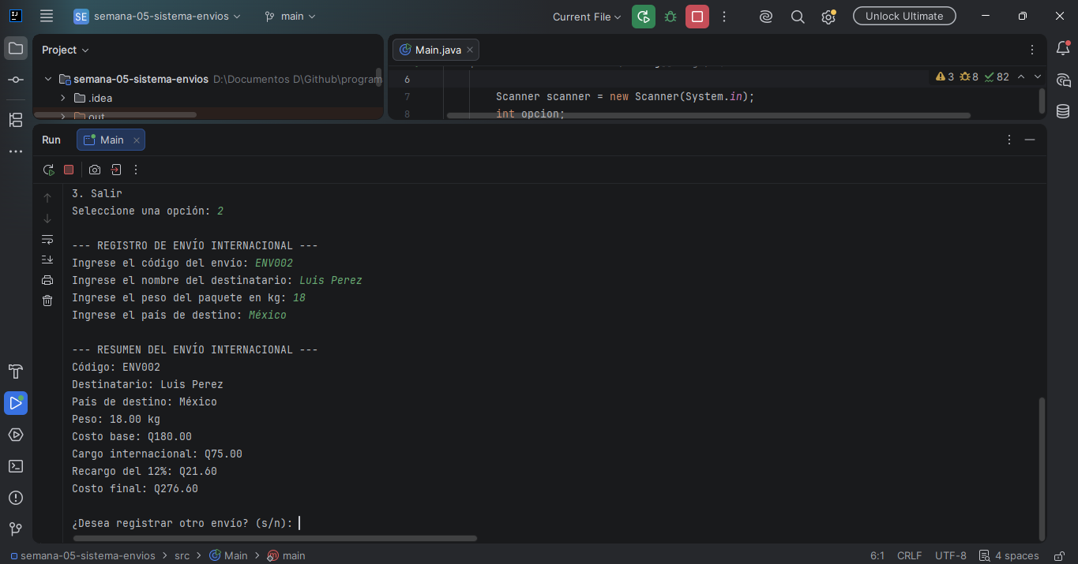
Evidencia 3. Envió Internacional

Esta evidencia demuestra el registro de un envío internacional y la aplicación del cargo fijo y del recargo del 12% sobre el costo base.

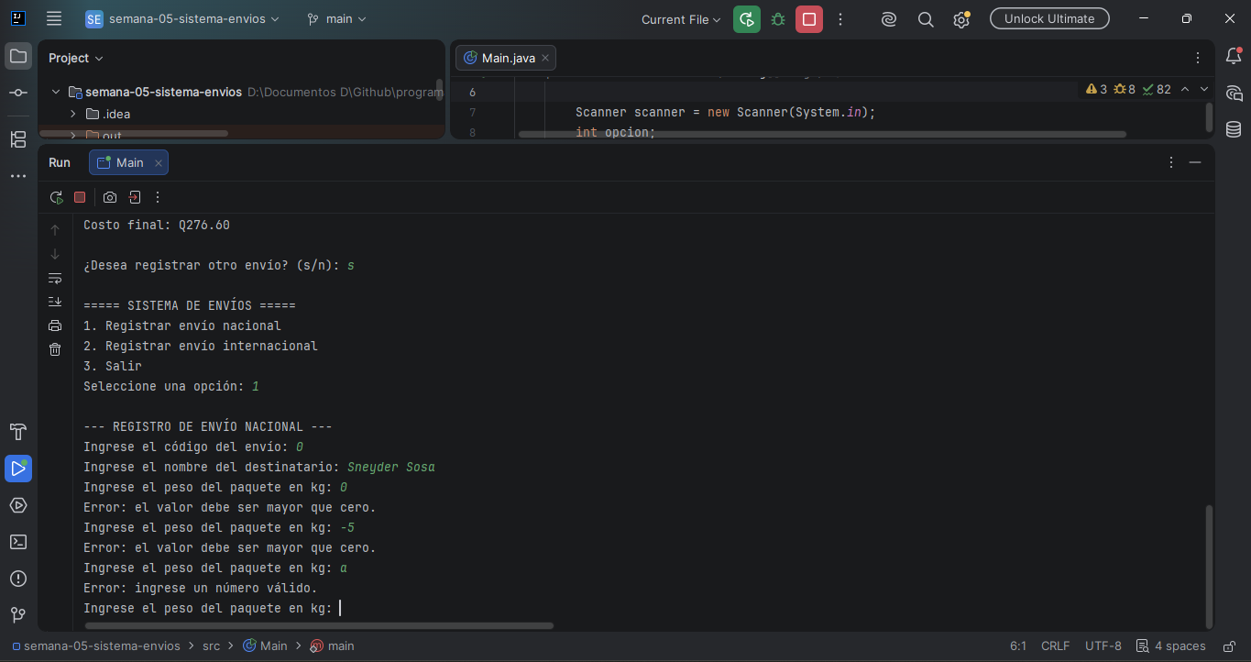
Evidencia 4. Validación del peso

Esta evidencia demuestra que el programa rechaza un peso igual o menor que cero y solicita nuevamente un valor válido.

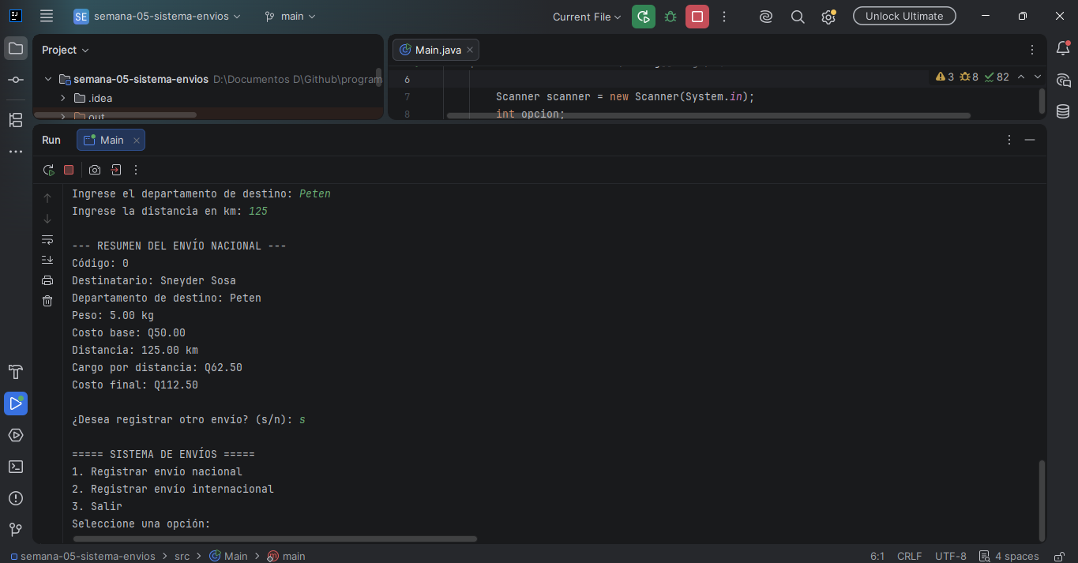
Evidencia.5 Menú nuevamente

Esta evidencia demuestra que el programa permite registrar otro envío y retorna al menú principal sin finalizar la ejecución.

Explicación de los conceptos aplicados
La clase Envio funciona como la superclase del sistema, ya que contiene los atributos y métodos comunes de todos los envíos. Las clases EnvioNacional y EnvioInternacional heredan de Envio y agregan sus propias características. El método calcularCostoFinal() fue sobrescrito en ambas clases para aplicar las reglas de cálculo correspondientes a cada uno de los casos. El método mostrarResumen() fue sobrecargado mediante una segunda versión que recibe un valor booleano para mostrar el desglose del cálculo. El polimorfismo se demuestra en Main al utilizar una variable de tipo Envio para almacenar objetos de EnvioNacional o EnvioInternacional. De esta manera, Java ejecuta el método correspondiente según el tipo de objeto que ha sido creado.

